**Scénario 1**

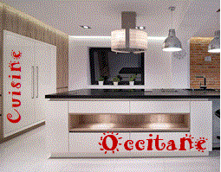

**Bloc de compétences 1**

**1.1 Préparation et prise en charge de la relation avec le client, l’usager ou l’adhérent**

* *Assistance et suivi des opérations de prospection.*
* *Préparation et suivi d’évènements liés à la promotion de l’organisation.*

**1.2 Traitement des opérations administratives et de gestion liée aux relations avec le client, l’usager ou l’adhérent**

* *Suivi des devis, commandes, contrats, conventions.*
* *Traitement de la livraison et de la facturation.*

**1.3 Actualisation du système d’information en lien avec le client, l’usager ou l’adhérent**

* *Mise à jour des dossiers.*

Cuisine Occitane

*Fabrication de meubles de cuisine*

***2de AGORA***

# 

# **Cuisine Occitane**

# **Fabrication de meubles de cuisine**

# **Présentation du scénario**

**Cuisine Occitane** fabrique des meubles de cuisines et vend de l’électroménager et des accessoires. Elle revend ses produits à des particuliers, des artisans, des magasins de meubles, dans son magasin et par l'intermédiaire de son site internet. Par ailleurs, elle propose à sa clientèle, l’étude de projet d’implantation de cuisine, l’installation, la réparation et la livraison de ses produits.

En 4 ans d’existence, Cuisine Occitane est devenue une référence en tant que fabricant de cuisines dans le Gers. Si la qualité des produits et la garantie du meilleur prix comptent pour beaucoup dans cette réussite, elle repose aussi sur l’excellence du conseil. C’est pourquoi l’entreprise place le client au centre de son organisation.

Désireuse de valoriser l’image de son entreprise, la direction s’interroge sur la problématique suivante :

***Comment développer la notoriété de Cuisine Occitane ?***

Nouvellement embauché(e), vous assistez Antoine Francouf, Responsable des ventes, dans la mise en œuvre des actions permettant d’atteindre cet objectif.

Afin de réaliser les différentes missions qui vous seront confiées, vous disposez d’un bureau personnel équipé d’un poste informatique vous permettant de travailler sur la suite bureautique du Pack Office, d’utiliser internet et la messagerie Google.

**Pour vous familiariser avec l’entreprise consultez les documents suivants** *(dossier « Présentation Cuisine Occitane »)***:**

* Fiche d’identité de l’entreprise Cuisine Occitane
* Organigramme de l’entreprise

**Développer la notoriété de l’entreprise Cuisine Occitane**

**Processus**

**Inviter des constructeurs de maisons individuelles à une journée portes ouvertes**

***Compétences :***

***1.1 Préparation et prise en charge de la relation avec le client, l’usager ou l’adhérent***

***1.3 Actualisation du système d’information en lien avec le client, l’usager ou l’adhérent***

* + Rechercher des coordonnées de constructeurs de maisons individuelles.
  + Créer le fichier prospects « constructeurs maisons individuelles ».
  + Mettre à jour la base de données prospects de l’entreprise sur le PGI.
  + Rédiger une lettre d'invitation à une journée portes ouvertes avec coupon-réponse.
  + Réaliser un publipostage.

**Situation 1**

**Participer aux opérations de prospection**

*Objectif recherché : Se faire connaître par des professionnels de la construction*

**Organiser la journée portes ouvertes**

***Compétence :***

***1.1 Préparation et prise en charge de la relation avec le client, l’usager ou l’adhérent***

* + Contacter par téléphone les constructeurs de maisons qui n'ont pas répondu au courrier d’invitation afin de les relancer.
  + Mettre à jour le fichier prospects afin d’assurer le suivi des invitations.
  + Préparer une documentation sur l'entreprise qui sera distribuée aux constructeurs lors de la JPO.
  + Réaliser le questionnaire de satisfaction qui sera administré aux participants à la JPO.

**Situation 2**

**Participer à l’organisation d’un évènement**

*Objectif recherché : Déclencher des commandes*

**Analyser l’organisation de la journée portes ouvertes**

***Compétence :***

***1.1 Préparation et prise en charge de la relation avec le client, l’usager ou l’adhérent***

* + Dépouiller les questionnaires.
  + Faire une analyse du dépouillement des questionnaires et rédiger une note.
  + Rédiger un mail de remerciement destiné aux constructeurs étant venus à la JPO.

**Situation 3**

**Assurer le suivi de la JPO**

*Objectif recherché : Améliorer le fonctionnement de l’entreprise afin de fidéliser la clientèle*

**Prendre en charge le traitement des opérations commerciales**

***Compétences :***

***1.2 Traitement des opérations administratives et de gestion liée aux relations avec le client, l’usager ou l’adhérent***

***1.3 Actualisation du système d’information en lien avec le client, l’usager ou l’adhérent***

* + Mettre à jour le fichier client sur le PGI.
  + Traiter les commandes des nouveaux clients.
  + Préparer les bons de livraison.
  + Préparer les factures des clients français et d’un client anglais dans sa langue natale.

**Situation 4**

**Traiter les demandes commerciales reçues lors de la JPO**

*Objectif recherché : traiter efficacement les demandes commerciales afin de satisfaire les clients*

|  |  |
| --- | --- |
| **Situation 1 – Participer aux opérations de prospection** | |
| Jean Toscade, le directeur de Cuisine Occitane souhaite valoriser l’image et la notoriété de son entreprise. Nicolas Armand est en charge de mettre en œuvre des actions permettant d’atteindre cet objectif.  Après en avoir discuté avec les 2 responsables du service achats et du service ventes, il a été décidé, dans un premier temps, de **contacter les constructeurs de maisons individuelles de la région lectouroise afin que ces derniers parlent de Cuisine Occitane auprès de leurs clients**.  C’est dans ce contexte que vous prenez vos fonctions en tant qu’assistant auprès d’Antoine Francouf, Responsable du service ventes.  Nous sommes le *(date du jour)* et vous prenez connaissance d’une note laissée à votre attention par votre supérieur (annexe 1). | |
| **Ressources utiles** :   * Consignes verbales d’Antoine Francouf concernant les critères de sélection des constructeurs de maisons individuelles. * Note d’Antoine Francouf *(annexe 1).* * Papier à en-tête de l’entreprise *(Modèle de document – Dossier « Données Situation 1 »).* | |
| **Équipement et logiciels :**   * Équipement informatique multimédia connecté aux réseaux. * Suite bureautique : texteur, tableur. * PGI. | **Liaisons fonctionnelles :**   * Relation interne : Antoine Francouf (Responsable des ventes). * Relation externe : les prospects. |
| **Résultats attendus** :   * Les opérations de prospection sont traitées selon les objectifs et les procédures fixés par l’organisation. * Le suivi des relations clients, usagers, adhérents est assuré en conformité avec les attentes de ces derniers et de la politique de l’organisation. | |

|  |  |
| --- | --- |
| **Situation 2 – Participer à l’organisation d’un évènement** | |
| Nous sommes le (J+15).  Cela fait maintenant 2 semaines que le courrier a été envoyé aux constructeurs de maisons individuelles et certains coupons réponse vous ont été retournés. Afin de connaître le nombre exact de participants à la JPO, Antoine Francouf vous demande de faire le point sur les réponses.  À cet effet il vous a laissé une note (annexe 2).  Par ailleurs afin que cet évènement soit un succès il serait opportun de donner aux participants une documentation présentant notre entreprise et de leur faire compléter un questionnaire de satisfaction de cette journée (annexe 3). | |
| **Ressources utiles** :   * Note d’Antoine Francouf *(annexe 2).* * Fichier prospects *(Situation 1).* * Logo Cuisine Occitane * Note d’Antoine Francouf concernant le questionnaire et la documentation *(annexe 3).* * Descriptif Cuisine Occitane *(annexe 4).* * Dossier iconographique. | |
| **Équipement et logiciels :**   * Équipement informatique multimédia connecté aux réseaux. * Suite bureautique : texteur, tableur. * Matériel de téléphonie et équipements associés. * Logiciel de Publication assistée par ordinateur. | **Liaisons fonctionnelles :**   * Relation interne : Antoine Francouf (Responsable des ventes). * Relation externe : les prospects. |
| **Résultats attendus** :   * Les opérations de prospection sont traitées selon les objectifs et les procédures fixés par l’organisation. | |

|  |  |
| --- | --- |
| **Situation 3 – Assurer le suivi de la JPO** | |
| Nous sommes le (JPO+1).  La JPO a été un véritable succès.  Il convient maintenant d’analyser l’organisation de cet évènement et de voir ce qu’il faudrait améliorer pour une prochaine JPO.  Afin de connaître les différentes tâches que vous devez réaliser, vous consultez la note laissée par votre Responsable (annexe 5). | |
| **Ressources utiles** :   * Questionnaires complétés. * Note d’Antoine Francouf *(annexe 5).* * Fichier prospects *(Situation 1).* * Consignes verbales quant au contenu du mail de remerciement. | |
| **Équipement et logiciels :**   * Équipement informatique multimédia connecté aux réseaux. * Suite bureautique : texteur, tableur. * PGI. | **Liaisons fonctionnelles :**   * Relation interne : Antoine Francouf (Responsable des ventes). * Relations externes : les prospects et les clients. |
| **Résultats attendus** :   * Le suivi des relations clients, usagers, adhérents est assuré en conformité avec les attentes de ces derniers et de la politique de l’organisation. | |

|  |  |
| --- | --- |
| **Situation 4 – Traiter les demandes commerciales reçues lors de la JPO** | |
| Des ventes ont été conclues lors de cette JPO et des prospects ont demandé des devis sur site suite à cette journée. Nous avons aujourd'hui un retour favorable de certains devis. Il convient de prendre en charge les traitements de ces diverses opérations commerciales.  Votre supérieur vous demande de :   * Mettre à jour la base de données clients sur le PGI. * Traiter la commande des nouveaux clients. * Préparer les bons de livraison. * Préparer les factures des clients français * Préparer la facture du client Anglais dans sa langue natale. | |
| **Ressources utiles** :   * Devis clients acceptés *(Annexe 6 et 6 bis).* * Fichier prospects *(Situation 1).* * Base de données Cuisine Occitane (fichier format PGI) * Mode opératoire du PGI | |
| **Équipement et logiciels :**   * Équipement informatique multimédia connecté aux réseaux. * Suite bureautique : texteur, tableur. * PGI. | **Liaisons fonctionnelles :**   * Relation interne : * Relation externe : les clients. |
| **Résultats attendus** :   * Les demandes des clients, usagers, adhérents sont prises en charge et traitées dans le respect des règles, des délais et des procédures de l’organisation et des contraintes. * Le suivi des relations clients, usagers, adhérents est assuré en conformité avec les attentes de ces derniers et de la politique de l’organisation. | |

***Annexe 1***

|  |  |  |  |
| --- | --- | --- | --- |
| NOTE | Date : *(Date du jour)* | De : Antoine Francouf | À : Assistant |
| La direction souhaite faire connaître Cuisine Occitane aux promoteurs immobiliers afin d’avoir plus de visibilité dans la région lectouroise. Afin de m’assister dans cette mission, je vous charge de réaliser différentes activités :  **1ère activité : Réaliser un fichier prospect « constructeurs immobiliers »**  La première étape d’une démarche de prospection est la détermination de la cible, c’est-à-dire qu’il faut sélectionner les prospects à contacter. Pour cela, et en respectant les consignes que je vous dicterai, je vous demande de :   * Réaliser une recherche internet, * Créer le fichier prospects à l’aide d’un tableur : * Nom des colonnes : Raison sociale – Adresse – CP – Ville – Numéro de téléphone – Suivi JPO * Nom de la feuille : Prospects JPO * Nom de sauvegarde : NOM – Prospects constructeurs maisons   **2ème activité : Mettre à jour notre base de données prospects sur le PGI**  Il est nécessaire de conserver les coordonnées des constructeurs de maisons que vous avez collectées sur internet afin de pouvoir les contacter facilement ultérieurement. Je vous demande donc de procéder à la mise à jour de ce fichier sur notre PGI.  **3ème activité : Rédiger la lettre destinée aux constructeurs de maisons**  La troisième étape concerne la rédaction du courrier que l’on va envoyer aux constructeurs que vous avez sélectionnés. Ce courrier, saisi sur le papier à en-tête de l’entreprise, devra :   * Dire qu’actuellement il y a une hausse des constructions de maisons individuelles réalisées par les particuliers qui font construire pour la première fois. * Présenter notre entreprise et préciser que nous sommes très bien placés sur le marché de l’aménagement des cuisines et que notre savoir-faire dans la matière est reconnu. * Proposer un partenariat promoteur immobilier – aménagement des cuisines ce qui permettra de tisser des liens commerciaux alliant prestations de qualité et prix compétitifs. * Proposer une rencontre pour discuter de cette proposition lors d’une journée portes ouvertes prévue le (3 semaines après date du jour), de 16h à 18h, dans les locaux de l’entreprise. * Préciser qu’un coupon-réponse, dans lequel ils vont informer de leur venue, est joint à la lettre et qu’une réponse est attendue avant le (1 semaine avant date JPO). * Espérer leur présence.   Afin de gagner du temps, vous réaliserez un publipostage en fusionnant cette lettre avec votre fichier prospects.  Merci pour votre aide,  Antoine Francouf | | | |

***Annexe 2***

|  |  |  |  |
| --- | --- | --- | --- |
| NOTE | Date : *(J+15)* | De : Antoine Francouf | À : Assistant |
| Certains constructeurs m’ont déjà retourné le coupon-réponse m’informant de leur présence et du nombre de personnes les accompagnants.  Viendront à la JPO :   * Maison Challenger – 3 personnes * SCI SAM Invest – 2 personnes * Ab Maisons – 1 personne * Ciliopée Immobilier – 2 personnes * SCM Habitat – 4 personnes * Les promoteurs – 2 personnes   Ne viendront pas :   * Nexity * Immonet.com   N’ont pas répondu :   * IGC * SIC   Afin d’avoir une vision globale du nombre de personnes à prévoir lors de cet évènement, je vous demande de mettre à jour le fichier prospects en complétant la dernière colonne « Suivi JPO ». Dans cette colonne, il est nécessaire que l’on sache qui sera présent ou pas.  Par ailleurs, plutôt que de faire le point à part, rajoutez une dernière colonne dans laquelle vous noterez le nombre de personnes venant à la JPO (nous en aurons besoin pour commander auprès du traiteur).    Il est également nécessaire de contacter par téléphone les 2 promoteurs qui n’ont pas répondu. S’agissant de constructeurs très réputés dans la région, il est primordial qu’ils soient présents.  Une fois leur réponse obtenue, pensez à mettre à jour le fichier prospects.  Merci pour votre aide,  Antoine Francouf | | | |

***Annexe 3***

|  |  |  |  |
| --- | --- | --- | --- |
| NOTE | Date : *(J+15)* | De : Antoine Francouf | À : Assistant |
| Le suivi des invitations à la JPO n’est pas suffisant pour que cet évènement soit un succès.  En effet, notre objectif étant de développer nos relations commerciales avec les constructeurs de maisons, véritables prescripteurs des particuliers accédant à la propriété, il est nécessaire que ceux-ci disposent d’une documentation présentant notre entreprise qu’ils puissent remettre à leurs clients.  Actuellement, cette documentation n’existe pas. Je vous demande de la concevoir à l’aide d’un logiciel de publication assistée par ordinateur. Dans le désordre la documentation devra contenir :   * + le logo et le nom de l’entreprise   + les coordonnées complètes avec plan d’accès   + les jours et heures d’ouverture   + une accroche   + l’activité principale de l’entreprise   + une présentation de notre entreprise (cf descriptif – annexe 4)   + des illustrations de cuisines (cf dossier iconographique)   Concernant la présentation, je vous laisse décider. Réfléchissez à une charte graphique uniforme, professionnelle et attrayante.  Parallèlement, il va falloir récolter les avis des participants à la JPO quant à l’organisation de cette rencontre.  Préparez-moi le questionnaire de satisfaction. Il devra être structuré afin que son dépouillement soit facilité :   * + le logo de l’entreprise   + un titre   + une introduction dans laquelle vous préciserez l’objectif de ce questionnaire   + Trois grandes parties : * L’organisation de la JPO (accueil – organisation de la salle – le buffet - horaire…) * La qualité des échanges (entre eux et le personnel de Cuisine Occitane) * La qualité de nos services afin de connaître leur opinion sur nos produits, notre label, nos techniques de production…   + Une question à part pour savoir s’ils ont fait des demandes de prix ou passé des commandes. Si oui, combien ?   + Une dernière question ouverte afin de savoir s’ils ont des suggestions   + Remerciements pour avoir répondu   Merci pour votre aide,  Antoine Francouf | | | |

***Annexe 4***

**Cuisine Occitane**

**Descriptif**

**Notre histoire**

Notre entreprise s’est installée à Lectoure en 2015.

En 4 ans d’existence, Cuisine Occitane est devenue une référence en tant que fabricant et distributeur de cuisines dans le Gers.

**Notre activité**

**Cuisine Occitane** fabrique des meubles de cuisines et vend de l’électroménager et des accessoires. Elle revend ses produits à des particuliers, des artisans, des magasins de meubles, dans son magasin et par l'intermédiaire de son site internet. Par ailleurs, elle propose à sa clientèle, l’étude de projet d’implantation de cuisine, l’installation, la réparation et la livraison de ses produits.

**Nos valeurs**

Toutes nos productions sont 100 % françaises. Produire en France, c’est un état d’esprit : celui de la garantie d’une qualité irréprochable, contrôlée en permanence… la petite touche française en plus.

Cette exclusivité française nous a permis le label « **Origine France garantie** » en 2018. Délivré par Bureau Veritas Certification, ce label reconnu est un gage de transparence sur le **Made in France**.

**Nos réalisations**

Aujourd’hui, notre outil industriel ultra-moderne, digital et connecté, nous permet de fabriquer chaque meuble à l’unité, tout en gardant la maîtrise des coûts et des délais. Les commandes sont fabriquées et assemblées individuellement, avec un rare degré de finition et de personnalisation. Ce sont vos meubles, conçus par vous avec votre conseiller, fabriqués par nous avec notre expérience.

***Annexe 5***

|  |  |  |  |
| --- | --- | --- | --- |
| NOTE | Date : *(JPO+1)* | De : Antoine Francouf | À : Assistant |
| Tous les participants à la JPO ont accepté de compléter le questionnaire de satisfaction.  Il convient de les analyser afin de connaître leur opinion quant à l’organisation de cet évènement.  À l’aide des questionnaires complétés, je vous demande :   * de les dépouiller à l’aide d’un tableur * d’analyser les résultats et d’en extraire les données les plus significatives * de me rédiger une note qui me précisera :   I – L’opinion des participants quant à l’organisation de la JPO (ce qui a été apprécié, ce qu’il faudrait améliorer)  II – L’état des demandes commerciales (devis, commande, personnes non intéressées…).  Je tiens également à les remercier pour leur participation. Je vous communiquerai le contenu du mail à l’oral.  Merci pour votre aide,  Antoine Francouf | | | |

***Annexe 6***

|  |  |  |  |  |  |  |  |  |  |  |  |  |  |  |  |  |  |  |  |
| --- | --- | --- | --- | --- | --- | --- | --- | --- | --- | --- | --- | --- | --- | --- | --- | --- | --- | --- | --- |
|  | | | |  |  |  |  |  |  | |  | |  | |  |  | |  |  |
|  |  |  | |  | | --- | |  | |  |  | |  | |  | |  |  | |  |  |
|  |  |  | **Devis** | | | | **001** | | | | | | |  |  |
|  |  |  |  |  |  | |  | |  | |  |  | |  |  |
|  |  |  |  |  |  | |  | |  | |  |  | |  |  |
|  |  |  | En date du | |  | |  | | | | | | | |  |
|  |  |  | Référence client | | | |  | | | | | | | |  |
| 10 rue Aristide Briand 32700 Lectoure | | | | | |  | À l'attention de | | | | **Monsieur Nissan Georges** | | | | | | | |  |
|  |  |  |  | |  | |  | |  |  | |  |  |
|  | |  | | --- | |  | |  |  | |  | |  | |  |  | |  |  |
| *Téléphone : 05 62 78 55 10* | | | |  |  |  |  |  |  | |  | |  | |  |  | |  |  |
| *Télécopie : 05 62 78 55 11* | | | |  |  |  |  |  |  | | **M Nissan Georges** | | | | | | |  |  |
| *Adresse mail CuisineOccitane@gmail.com* | | | | | |  |  |  |  | | 25 avenue de l'adour | | | | | | |  |  |
| *Site internet www.CuisineOccitane.fr* | | | | | |  |  |  |  | |  | | | | | | |  |  |
|  |  |  |  |  |  |  |  |  |  | | 40000 Mont de Marsan | | | | | | |  |  |
|  |  |  |  |  |  |  |  |  |  | |  | |  | |  |  | |  |  |
|  | | | | | | | | | | | | | | | | | | | |
|
|
| **Désignation** | | | | | | | | | | **Qté** | | **TVA** | | **Prix** | | | **Montant HT** | | |
| Meuble haut vertical plein | | | | | | | | | | 2 | | 20,0% | | 60,00 € | | | 120,00 € | | |
| Meuble haut horizontal plein | | | | | | | | | | 2 | | 20,0% | | 75,00 € | | | 150,00 € | | |
| Meuble haut d'angle | | | | | | | | | | 1 | | 20,0% | | 90,00 € | | | 90,00 € | | |
| Meuble bas évier double | | | | | | | | | | 1 | | 20,0% | | 120,00 € | | | 120,00 € | | |
| Meuble bas d'angle | | | | | | | | | | 1 | | 20,0% | | 200,00 € | | | 200,00 € | | |
| Meuble pour four | | | | | | | | | | 1 | | 20,0% | | 100,00 € | | | 100,00 € | | |
| Meuble pour réfrigérateur/cong. | | | | | | | | | | 1 | | 20,0% | | 150,00 € | | | 150,00 € | | |
| Four chaleur tournante | | | | | | | | | | 1 | | 20,0% | | 425,00 € | | | 425,00 € | | |
| Réfrigérateur/congélateur | | | | | | | | | | 1 | | 20,0% | | 630,00 € | | | 630,00 € | | |
| Lave-vaisselle 12 couverts | | | | | | | | | | 1 | | 20,0% | | 590,00 € | | | 590,00 € | | |
| Évier 2 bacs | | | | | | | | | | 1 | | 20,0% | | 60,00 € | | | 60,00 € | | |
| Hotte murale | | | | | | | | | | 1 | | 20,0% | | 560,00 € | | | 560,00 € | | |
| Installation, réparation | | | | | | | | | | 3 | | 20,0% | | 40,00 € | | | 120,00 € | | |
| Transport | | | | | | | | | | 1 | |  | | 80,00 € | | | 80,00 € | | |
|  | | | | | | | | | |  | |  | |  | |  |  | | |
|  | | | | | | | | | |  | |  | |  | | |  | | |
|  | | | | | | | | | |  | |  | |  | | |  | | |
| **Conditions de règlement :** | | | |  |  | à réception de facture | | | | SOUS-TOTAL | | | | | |  | 3 395,00 € | | |
| **Escompte pour paiement anticipé :** | | | | |  | non |  |  |  |
| **Mode de règlement :** | | |  |  |  | chèque ou virement | | |  |  | | |  | |  | |  | | |
|  |  |  |  |  |  |  |  |  |  |
|  |  |  |  |  |  |  |  |  |  | **TOTAL HT** | | | | | | | 3 395,00 € | | |
| |  | | --- | | Ce devis est valable 30 jours à compter de sa date de réalisation. | | | | | | | | | | | |
| **TVA** | | | | | | | 679,00 € | | |
|
|  |  |  |  |  |  |  |  |  |  | **TOTAL TTC** | | | | | | | **4 074,00 €** | | |
|  |  |  |  |  |  |  |  |  |  |
|  |  |  |  |  |  |  |  |  |  |  | | |  | |  |  |  | | |

***Annexe 6 bis***

|  |  |  |  |  |  |  |  |  |  |  |  |  |  |  |  |
| --- | --- | --- | --- | --- | --- | --- | --- | --- | --- | --- | --- | --- | --- | --- | --- |
|  | | | |  |  |  |  |  |  |  |  |  |  |  |  |
|  |  |  | |  | | --- | |  | |  |  |  |  |  |  |  |  |
|  |  |  | **Devis** | | | **006** | | | |  |  |
|  |  |  |  |  |  |  |  |  |  |  |  |
|  |  |  |  |  |  |  |  |  |  |  |  |
|  |  |  | En date du | |  |  | | | | |  |
|  |  |  | Référence client | | |  | | | | |  |
| 10 rue Aristide Briand 32700 Lectoure | | | | | |  | À l'attention de | | | **Monsieur Taylor Johns** | | | | |  |
|  |  |  |  |  |  |  |  |  |  |
|  | |  | | --- | |  | |  |  |  |  |  |  |  |  |
| *Téléphone : 05 62 78 55 10* | | | |  |  |  |  |  |  |  |  |  |  |  |  |
| *Télécopie : 05 62 78 55 11* | | | |  |  |  |  |  |  | **M Taylor Johns** | | | |  |  |
| *Adresse mail CuisineOccitane@gmail.com* | | | | | |  |  |  |  | Route de Barbachen | | | |  |  |
| *Site internet www.CuisineOccitane.fr* | | | | | |  |  |  |  | Village Britanique | | | |  |  |
|  |  |  |  |  |  |  |  |  |  | 65140 Rabastens de Bigorre | | | |  |  |
|  |  |  |  |  |  |  |  |  |  |  |  |  |  |  |  |
|  | | | | | | | | | | | | | | | |
|
|
| **Désignation** | | | | | | | | | | **Qté** | **TVA** | **Prix** | | **Montant HT** | |
|  | | | | | | | | | |  |  |  | |  | |
| Meuble bas tiroirs | | | | | | | | | | 3 | 20,0% | 150,00 € | | 450,00 € | |
| Plan de travail bois | | | | | | | | | | 3 | 20,0% | 50,00 € | | 150,00 € | |
| Meuble haut vertical plein | | | | | | | | | | 2 | 20,0% | 60,00 € | | 120,00 € | |
| Meuble haut horizontal plein | | | | | | | | | | 2 | 20,0% | 75,00 € | | 150,00 € | |
| Meuble haut d'angle | | | | | | | | | | 2 | 20,0% | 90,00 € | | 180,00 € | |
| Meuble bas évier double | | | | | | | | | | 2 | 20,0% | 120,00 € | | 240,00 € | |
| Meuble bas d'angle | | | | | | | | | | 2 | 20,0% | 200,00 € | | 400,00 € | |
| Meuble pour four | | | | | | | | | | 3 | 20,0% | 100,00 € | | 300,00 € | |
| Meuble pour réfrigérateur/cong. | | | | | | | | | | 3 | 20,0% | 150,00 € | | 450,00 € | |
| Four chaleur tournante | | | | | | | | | | 3 | 20,0% | 425,00 € | | 1 275,00 € | |
| Réfrigérateur/congélateur | | | | | | | | | | 3 | 20,0% | 630,00 € | | 1 890,00 € | |
| Lave-vaisselle 12 couverts | | | | | | | | | | 3 | 20,0% | 590,00 € | | 1 770,00 € | |
| Évier 2 bacs | | | | | | | | | | 3 | 20,0% | 60,00 € | | 180,00 € | |
| Hotte murale | | | | | | | | | | 3 | 20,0% | 560,00 € | | 1 680,00 € | |
| Installation, réparation | | | | | | | | | | 8 | 20,0% | 40,00 € | | 320,00 € | |
| Transport | | | | | | | | | | 1 |  | 80,00 € | | 80,00 € | |
|  | | | | | | | | | |  |  |  |  |  | |
|  | | | | | | | | | |  |  |  | |  | |
| **Conditions de règlement :** | | | |  |  | à réception de facture | | | | SOUS-TOTAL | | |  | 9 635,00 € | |
| **Escompte pour paiement anticipé :** | | | | |  | non |  |  |  |
| **Mode de règlement :** | | |  |  |  | chèque ou virement | | |  |  |  |  | |  | |
|  |  |  |  |  |  |  |  |  |  |
|  |  |  |  |  |  |  |  |  |  | **TOTAL HT** | | | | 9 635,00 € | |
|  |  |  |  |  |  |  |  |  |  |
|  |  |  |  |  |  |  |  |  |  | **TVA** | | | | 1 927,00 € | |
| |  | | --- | |  | |  |  |  |  |  |  |  |  |  |
| Ce devis est valable 30 jours à compter de sa date de réalisation. | | | | | | | | | | **TOTAL TTC** | | | | **11 562,00 €** | |
|
|  |  |  |  |  | |

***Donnée de la situation – Fiche identité Cuisine Occitane Fiche identité Cuisine Occitane.docx***



***Cuisine Occitane***

***Des cuisines et… des idées***

✓*Raison sociale* : **Cuisine Occitane**

✓ *Adresse* : **10 Place Aristide Briand - 32700 LECTOURE**

✓ *Forme juridique :* **SARL**

✓ *Date de création :* **2015**

✓ *Capital* : **45 000 €**

✓ *Tél* : **05 62 78 55 10**

✓ *Fax* : **05 62 78 55 11**

✓ *Adresse e-mail* : [**CuisineOccitane@gmail.com**](mailto:CuisineOccitane@gmail.com)

✓ *Site internet* : [**www.CuisineOccitane.fr**](http://www.CuisineOccitane.fr)

✓ *Code SIRET* : **447 547 289 00021**

✓ *Code CEE/NII (TVA)* : **FR 32** **447 547 289**

✓ *N° R.C.S.* : **AUCH B** **447 547 289**

✓ *Activité* : **fabrication de meubles de cuisines**

✓ *Code APE/NAF* : **4679C**

✓ *Banque* : **Banque Populaire Occitane** (5 rue Jean Jaurès –

32700 Lectoure / n° de compte : 14578963254)

✓ *Effectif* : **32 salariés**



***Donnée de la situation – Organigramme Cuisine Occitane Organigramme Cuisine Occitane.docx***

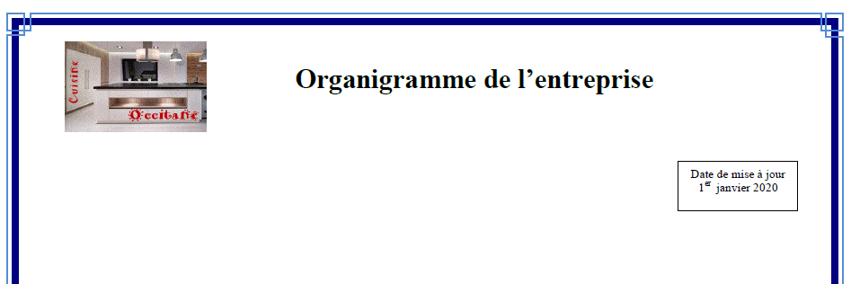

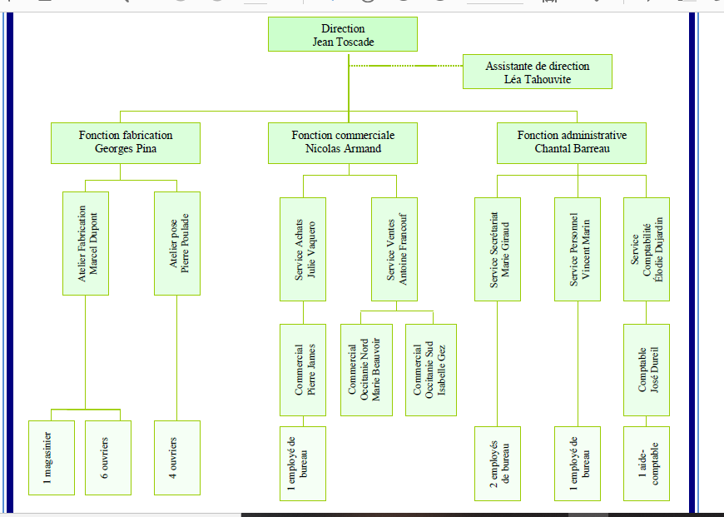

***Donnée de la situation – Situation 1 – Papier à en-tête Papier en-tête Cuisine Occitane.dotx***

***Des cuisines et… des idées***



**10 Place Aristide Briand Tél : 05 62 78 55 10**

**32700 LECTOURE Fax : 05 62 78 55 11**

*Site internet* : [**www.CuisineOccitane.fr**](http://www.CuisineOccitane.fr) Mail : [**CuisineOccitane@gmail.com**](mailto:CuisineOccitane@gmail.com)

*N° TVA : FR 32 447 547 289 - N° R.C.S : AUCH B 447 547 289 – code SIRET : 447 547 289 00021*

*Code NAF : 4679C – Statut juridique : SARL*

***Donnée de la situation – Situation 2 – Dossier iconographique Dossier iconographique numérique***

**Logo Cuisine Occitane**



**Cuisine bois 1**

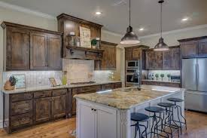

**Cuisine bois 2**

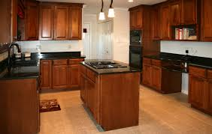

**Cuisine moderne 1**

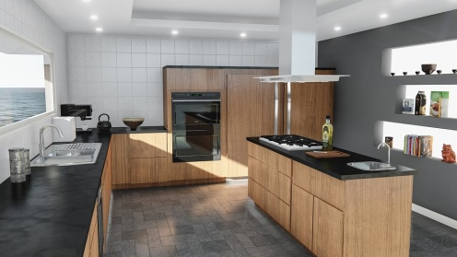

**Cuisine moderne 2**

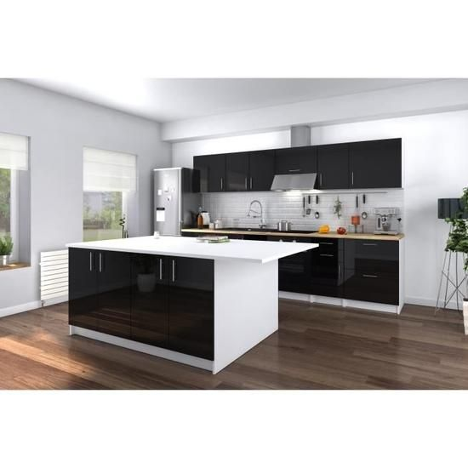

**Label 100 %**



**Vue aérienne entrepôt**

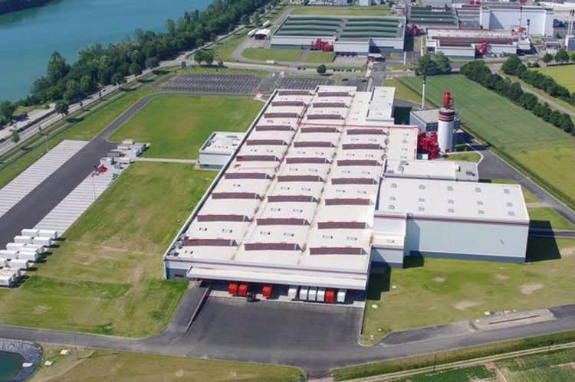

**Garanties**

